河北科技大学 2023年攻读硕士学位研究生入学考试试题 |  |  |  | [A]卷
科目名称 | 化工原理 | 科目代码 | 845 |  | 共 | 3 | 页
适用专业 | 化学工程与技术、生物与医药（化工学院）、材料与化工（化工学院）
注：所有试题答案一律写在答题纸上，答案写在试卷、草稿纸上一律无效。
- 填空题（共22分，每空2分。答案一律写在答题纸上，否则无效。）
1、转子流量计其转子为不锈钢（相对密度：7.92），刻度标值以水为基准，量程范围为0.25～2.5m³/h。若用此转子流量计来测量酒精（相对密度：0.8），则此流量计的最大流量值为________m³/h。
2、边界层的形成是流体具有 的结果。
3、在旋风分离器中，某球形颗粒的旋转半径为1 m，切线速度为20 m/s，同一微粒在上述条件下的离心沉降速度等于重力沉降速度的 倍。
4、已知q为单位过滤面积所得滤液体积V/A，q_{e}为V_{e}/A，V_{e}为过滤介质的当量滤液体积，在恒压过滤时，测得τ/q=3740q+200，则过滤常数K= ，q_{e} = 。
5、某用于空气和水换热的换热器，其技术档案中有0.185、0.2、2.5[kW/m²•℃]三个技术数据，已知其中两个是对流给热系数，一个是总传热系数，则空气侧对流给热系数是________，总传热系数是________。
6、在设计连续操作的精馏塔时，如保持x_{F}、D/F、x_{D}、R一定，进料热状态一定，空塔气速一定，则增大进料量将使塔径 __________，而所需的理论板数__________。
7、某低浓度气体溶质被吸收时，平衡关系服从亨利定律，传质分系数分别为k_{G}＝2.74×10⁻⁸kmol/(m²·s·kPa)，k_{L}＝6.94×10⁻⁵m/s，亨利常数H＝0.7(m³·kPa)／kmol，该吸收过程为 控制。
8、干湿球温度分别为90℃和65℃的空气用于干燥某湿物料，物料初始含水量为0.30kg/kg干料，临界含水量为0.06 kg/kg干料，干燥结束时物料含水量为0.07kg/kg干料，则干燥结束时物料表面的温度约为 ℃。
二、选择题（共16分，每题2分。答案一律写在答题纸上，否则无效。）
1、流体在圆形管道中作层流流动，如果只将管径增加一倍而流速不变，则阻力损失变为原来的_____倍。
A 2 B 4 C 0.25 D 0.5
2、往复泵的流量 。
A 与管路特性有关，与泵的特性无关； B 与管路特性无关，与泵的特性有关；
C 与管路特性无关，与泵的特性无关； D 与管路特性和泵的特性都有关。
3、设降尘室的长宽高分别为L、B、H（单位均为 m），颗粒的沉降为 𝑢_{𝑡} (m/s) ，气体的体积流量为V， 则颗粒能在降尘室分离的条件是 。
A. 𝐻/𝑢_{𝑡} ≥𝐿𝐵𝐻/𝑉； B. 𝐻/𝑢_{𝑡} ≤𝐿𝐵𝐻/𝑉 ； C. 𝐿/𝑢_{𝑡} ≤𝐻𝐵𝐻/𝑉 ； D. 𝐿/𝑢_{𝑡} ≥𝐻𝐵𝐻/𝑉 。
4、一定流量的液体在φ25×2.5mm的直管内作湍流流动，其对流给热系数为1000W/(m²•℃)。如流量与物性都不变，改用φ19×2mm的直管，则其对流给热系值将变为 W/(m²•℃)。
A 1059 B 1496 C 1585 D 1678
5、与K_{x}对应的传质推动力表达式为 。
A x_{e}－x B x－x_{e} C x_{i}－x D x－x_{i}
6、精馏分离相对挥发度α=2.5的二元理想混合液，已知回流比R=3，塔顶x_{D}=0.96，测得第三块塔板（精馏段）的下降液体浓度为0.4，第二块塔板的下降液体浓度为0.45，则第三块塔板的气相单板效率E_{mV}=________。
A 22.2% B 32.68% C 44.1% D 107.5%
7、当两个同规格的离心泵串联使用时，只能说______。
A 串联泵较单台泵实际的扬程增大一倍；
B 串联泵的工作点处较单台泵的工作点处扬程增大一倍；
C 当流量相同时，串联泵特性曲线上的扬程是单台泵特性曲线上的扬程的两倍；
D 在管路中操作的串联泵，流量与单台泵操作时相同，但扬程增大两倍。
8、总压一定的前提下，已知湿空气的水汽分压，则可被唯一确定的湿空气参数是 。
A 干球温度 B 湿球温度 C 绝热饱和温度 D 露点温度
三、简答题（共20分，每题5分。答案一律写在答题纸上，否则无效。）
1、试述离心泵最大允许安装高度的主要影响因素。
2、冬季室内取暖，有人说地暖比传统暖气片效果好，你认为是否有道理。取暖效果主要却决于哪些因素？
3、电厂以石灰乳脱除锅炉尾气中的二氧化硫，现因环保要求提高，脱硫塔出口二氧化硫浓度需降低10%，请定性给出5种可行的改造方案？
4、固体干燥过程分哪几个阶段？各自有什么特点？
四、计算题（共14分，答案一律写在答题纸上，否则无效。）
用离心泵将原油从油库送往炼油厂的贮罐，输油管路的内径为0.15m，管路长度为500m。原油的密度为890kg/m³，黏度为0.4mPa•s，油库为常压，贮罐内压力为50kPa（表压)。若要求输送量为80m³/h，试求：
（1）管道的摩擦系数λ；
（2）泵的有效功率，kW。
注：设油库液面与贮罐液面的高度相同且维持不变；原油流经输油管路的局部阻力不计；管道摩擦系数可按下式计算：λ=0.0056+0.5/Re^{0.32}
五、计算题（共15分，答案一律写在答题纸上，否则无效。）
一单壳程单管程列管换热器，由多根φ25mm×2.5mm的钢管组成管束，管程走有机溶液，流速为0.5m/s，流量为15t/h，比热容为1.76kJ/(kg·K)，密度为878kg/m³，温度由20℃加热至50℃。壳程为130℃的饱和水蒸气冷凝。管程、壳程的对流给热系数分别为700W/(m²·K)和10000W/(m². K)。污垢热阻和管壁热阻忽略不计。求：
（1）总传热系数；
（2）管子根数及管长；
（3）现冷流体进口温度和流量不变，要求提高冷流体出口温度，可采取什么措施？
六、计算题（共15分，答案一律写在答题纸上，否则无效。）
在常压连续精馏塔中分离两组分理想溶液。该物系的平均相对挥发度为2.5。原料液组成为0.35（易挥发组分的摩尔分数，下同），饱和蒸气加料。已知精馏段操作线方程为y = 0.75x+0.20。试求：
（1）操作回流比与最小回流比的比值；
（2）若塔顶第一板下降的液相组成为0.7，该板的气相默弗里效率E_{MV1}。
七、计算题（共13分，答案一律写在答题纸上，否则无效。）
在一填料吸收塔中，用纯溶剂吸收某气体混合物中的溶质，两相逆流操作。气体入塔组成为0.04（摩尔分数，下同），气体出塔组成为0.01，操作液气比为1.15，在操作条件下气液平衡关系为y＝1.15x。试求：
（1）传质单元数N_{OG}。
（2）若增加一个完全相同的填料塔，两塔按串联逆流操作，（如附图所示），其他条件不变，求此时出塔气体组成y₂’和液相组成x₁。
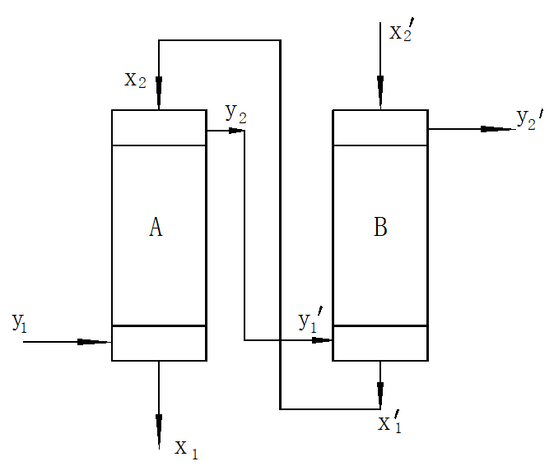
第七题附图
八、计算题（共15分，答案一律写在答题纸上，否则无效。）
湿物料的处理量为1000kg/h，温度20℃，湿基含水量为4%，在常压下用热空气进行干燥，要求干燥后产品的湿基含水量不超过0.5%，物料离开干燥器时温度升到60℃。湿物料的平均比热为3.28kJ/(kg绝干料·℃)。空气的初始温度为20℃，相对湿度为50%，若将空气预热到100℃后进入干燥器，出干燥器的温度为50℃，湿度为0.02kg/kg绝干料。干燥过程的热损失约为预热器供热量的10%。试求：
（1）水分蒸发量W，kg/h；
（2）若20℃下水的饱和蒸汽压为2.334kPa，求空气的初始湿度；
（3）新鲜空气消耗量V'，kg新鲜气/h。
九、综合设计题（共20分，答案一律写在答题纸上，否则无效。）
已知乙醇-水混合物系的相平衡数据，现欲测定一精馏塔的全塔效率及某块塔板的液相默弗里板效率，试说明实验中需测定哪些数据，并说明如何由所测数据计算出全塔效率及默弗里板效率。

